**BUKU MANUAL PENGGUNAAN WEBSITE**

**(USER MANUAL)**

**WEBSITE SISTEM INFORMASI AKADEMIK**

Siti Masturoh

2020

**Pendahuluan**

Website Sistem Informasi Akademik, merupakan website yang digunakan untuk sekolah SMK Itenas Karawang yang bertujuan mempermudah staf tata usaha dalam mengolah data siswa dan data guru, mempermudah wakil kurikulum, guru dan siswa dalam membuat jadwal matapelajaran dan melihat jadwal matapelajaran, mempermudah guru matapelajaran dalam memberikan nilai rapot kepada siswa. mempermudah pihak sekolah untuk memberikan informasi penting kepada masyarakat. Website ini dikembangkan oleh Siti Masturoh dan team.

**PENGENALAN APLIKASI**

Tampilan User Interface Website Sistem Informasi Akademik beberapa diantaranya :

1. Halaman *Home* Pengunjung

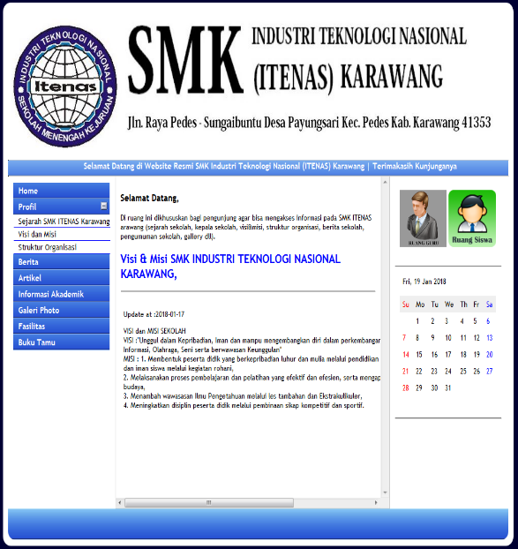

Gambar 1. Tampilan *Home* pengunjung

Pada gambar 1. Tampilan website pengunjung pada saat awal masuk ke situs website tersebut, para pengunjung dapat menlihat halaman-halaman yang ada pada menu-menu website seperti home, profil sekolah, berita, artikel, informasi akademik, galeri photo, fasilitas sekolah, buku tamu dan kalender. Di dalam home pengunjung juga terdapat menu login guru dan login siswa.

1. Halaman Login Admin

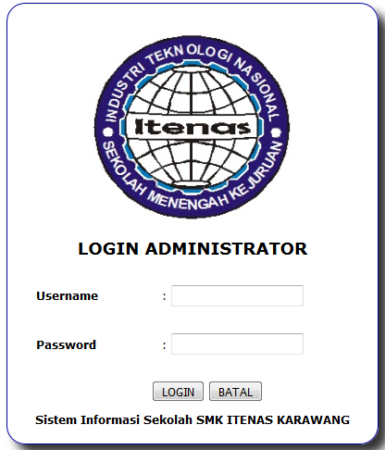

Gambar 2. Halaman login admin

Pada gambar 2. Tampilan login admin untuk admin masuk ke halaman admin. Admin harus memasukan username dan password lalu klik tombol login untuk masuk ke halaman menu admin.

1. Tampilan Halaman Admin

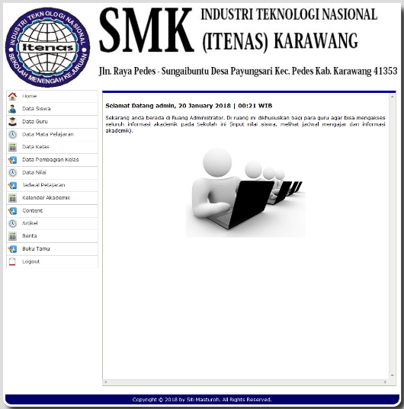

Gambar 3.Tampilan Halaman admin

Pada gambar 3. Tampilan halaman admin pada saat admin berhasil login, didalam tampilan halaman admin terdapat beberapa menu seperti home, data siswa, data guru, data matapelajaran, data kelas, data pembagian kelas, data nilai, jadwal pelajaran, kalender akademik, content, artikel, berita, buku tamu, logout.

1. Tampilan Data Siswa Pada Halaman Admin

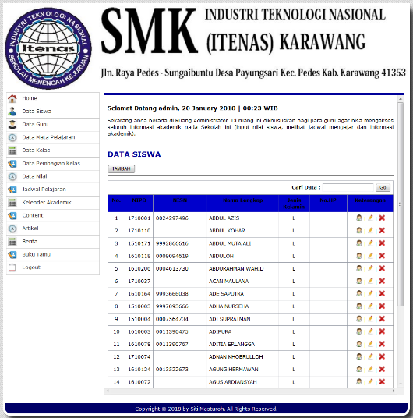

Gambar 4. Tampilan Data Siswa Pada Halaman Admin

Pada gambar 4. Admin bisa menambahkan data siswa, mengedit dan menghapus data siswa. Dan admin dapat mencari data siswa di pencarian dengan menuliskan NIPD/NISN/Nama Lengkap lalu klik tombol Go.

1. Tampilan Data Pembagian Kelas Pada Halaman Admin

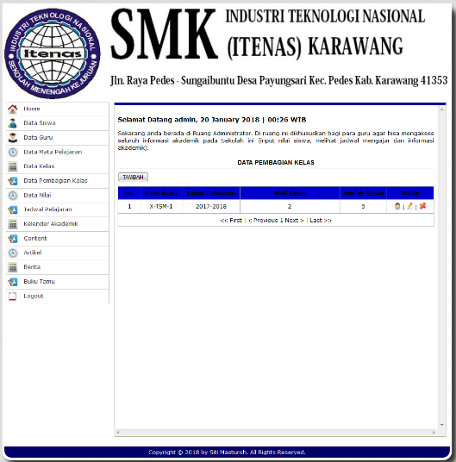

Gambar 5. Tampilan Data Pembagian Kelas Pada Halaman Admin

Pada gambar 5. Admin dapat membagi data pembagian kelas berdasarkan kode kelas, tahun ajaran, wali kelas, jumlah siswa dan para siswa. Admin juga dapat menambah, mengedit atau menghapus data pembagian kelas tersebut.

1. Tampilan Data Nilai Pada Halaman Admin

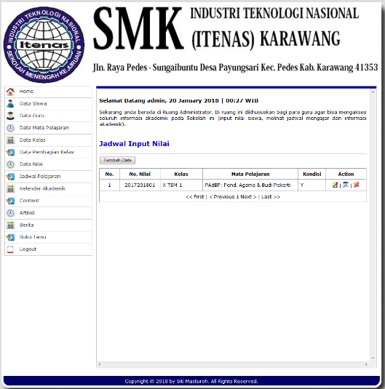

Gambar 6. Tampilan Data Nilai Pada Halaman Admin

Pada gambar 6. Admin dapat mengatur jadwal input nilai Y (iya) atau T (tidak), ketika admin mengatur jadwal input nilai harus memilih kelas, matapelajaran dan kondisi pilihan Y atau T, Y artinya input nilai bisa dilakukan oleh guru sedangkan jika T maka guru belum bisa menginput nilai siswa.

1. Tampilan Jadwal Pelajaran Pada Halaman Admin

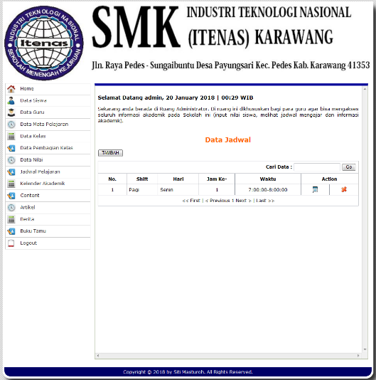

Gambar 7. Tampilan Jadwal Pelajaran Halaman Admin

Pada gambar 7. Admin dapat menambah jadwal pelajaran dengan mengklik tombol Tambah. Selain itu, admin juga dapat mengedit ataupun menghapus data jadwal pelajaran dengan mengklik icon yang ada pada kolom Action serta pencarian data pada kolom Cari Data.

1. Tampilan Home Guru

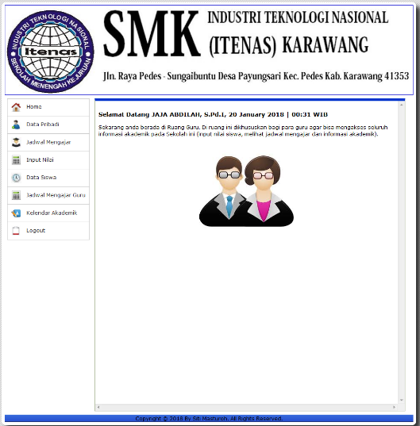

Gambar 8. Tampilan Home Guru

Pada gambar 8. Tampilan halaman home guru pada saat guru berhasil login, didalam tampilan halaman home guru terdapat beberapa menu seperti home, data pribadi, jadwal mengajar, input nilai, data siswa, jadwal mengajar guru, kalender akademik dan logout.

1. Tampilan Jadwal Mengajar Halaman Guru

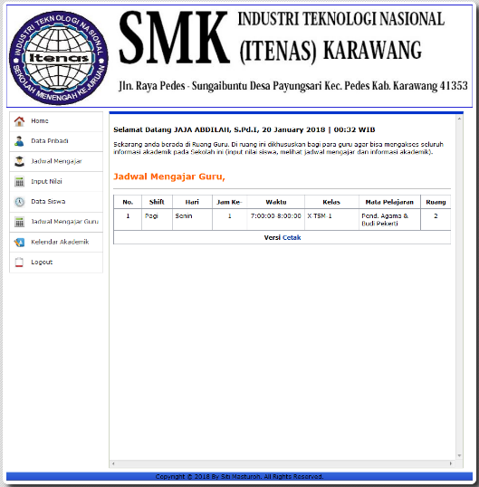

Gambar 9. Tampilan Jadwal Mengajar Halaman Guru

Pada gambar 9. Tampilan halaman jadwal mengajar guru yang bersangkutan. Guru dapat mencetak jadwal mengajarnya dengan mengklik Cetak pada halaman jadwal mengajar.

1. Tampilan Input Nilai Rapot Halaman guru

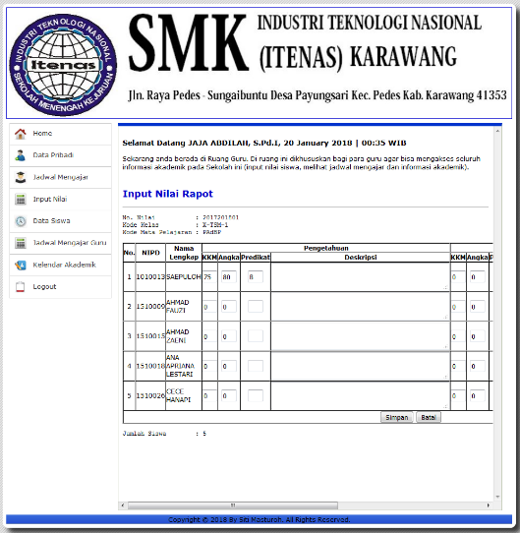

Gambar 10. Tampilan Input Nilai Rapot

Pada gambar 10. Tampilan halaman input nilai rapot, dimana guru dapat memberikan nilai pada mata pelajaran dan kelas yang diampunya. Guru diharuskan mengisi KKM, nilai dan predikat. Kemudian untuk menyimpan data nilai bisa mengklik tombol Simpan.

1. Tampilan Home Data Pribadi Siswa Halaman Siswa

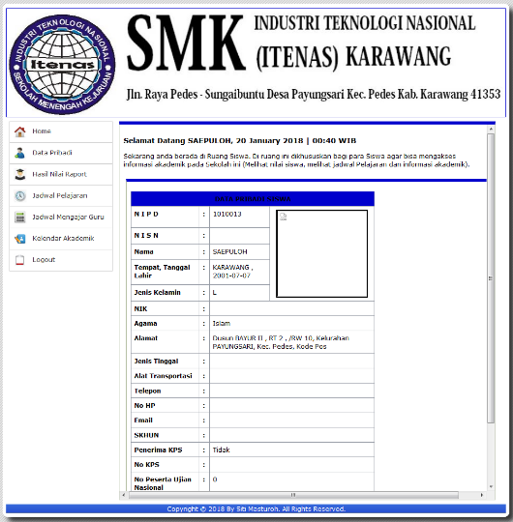

Gambar 11. Tampilan Home Data Pribadi Siswa Halaman Siswa

Pada gambar 11. Tampilan halaman home siswa pada saat siswa berhasil login, didalam tampilan halaman home siswa terdapat beberapa menu seperti home, data pribadi, hasil nilai raport, jadwal pelajaran, jadwal mengajar guru, kalender akademik dan logout.

1. Tampilan Nilai Rapot Halaman Siswa

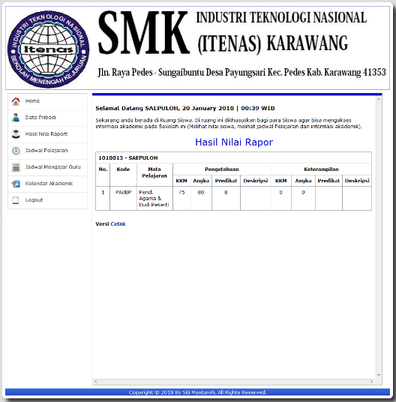

Gambar 12. Tampilan Hasil Nilai Raport Siswa

Pada gambar 12. Tampilan halaman hasil nilai raport siswa. Siswa dapat mencetak hasil nilai raport dengan mengklik Cetak pada halaman tersebut.